Ondes et matière Chap 1 : Ondes et particules

TP 1 : Les ondes sismiques - utilisation d'un capteur (suite)

- Transposition expérimentale d’un séisme

1. Objectif

On se propose de mesurer la célérité d'ondes sismiques et de vérifier l'influence du matériau du milieu de propagation et du type d'ondes.

2. Matériel à disposition
Vous disposez :
- de deux capteurs piézo-électriques (qui seront maintenus sur le matériau par une masse de 100 g),
- d'un parallélépipède rectangle en bois ou en calcaire représentant une portion de l'écorce terrestre,
- d'un oscilloscope numérique et de fils de connexion.

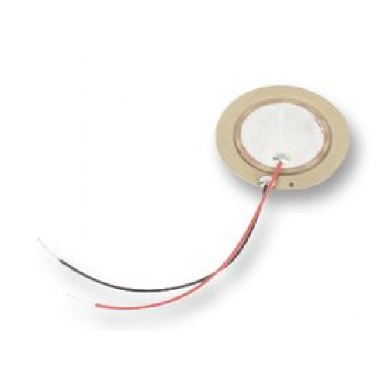
Le capteur piézoélectrique est basé sur le concept simpliste de l’éponge. Une éponge sèche ne présente aucune prédisposition particulière, mais dès lors que l’eau la touche, l’éponge tend à prendre du volume ; réciproquement lorsqu’elle est pressée elle restitue l’eau dont elle est gorgée. En réalité le mot piézoélectrique (du grec piezein: presser) vient de la capacité à transformer une contrainte mécanique en tension électrique.

3. Prise en main de l'oscilloscope numérique

Afficher en continu une tension et réaliser une mesure à l'aide des curseurs :
On se propose de visualiser une tension alternative en régime permanent.
- Brancher la voie CH1 de l'oscilloscope sur la sortie alternative de l'alimentation verte(6 V).
- Afficher 2 ou 3 périodes du signal sur l'écran à l'aide des boutons 4 (repère B) et 5 (repère C).
- Mesurer à l'aide des curseurs la période du signal (voir fiche d'aide).

Acquérir un échantillon d'une tension :
On se propose de visualiser l'établissement d'une tension continue (suivre l'évolution de la tension en fonction du temps lorsque cette grandeur passe de 0 à 6 V).
- Relier la voie CH1 de l'oscilloscope à l'alimentation continue ELC.
- Régler la tension à 6 V.
- Choisir la base de temps de l'oscilloscope : 10 ms/div ou 20 ms/div..
- Pour démarrer l'acquisition, choisir l'instant et le niveau de déclenchement (voir fiche d'aide).
L'acquisition est lancée lorsque la tension mesurée par l'oscilloscope dépasse la valeur choisie du niveau d'acquisition.
- Paramétrer l'oscilloscope pour réaliser une acquisition unique (voir fiche d'aide).
- Basculer l'interrupteur de l'alimentation sur ON.
- Réaliser une acquisition.
- Modifier le niveau et l'instant de déclenchement puis refaire une acquisition.

4. Travail à faire

- Proposer une méthode pour atteindre l'objectif du TP.
Quelles sont les grandeurs physiques à mesurer ? Comment réaliser chaque mesure?
Appeler le professeur pour vérification.
- Réaliser l'expérience en suivant les indications données.

Mesure de la célérité des ondes sismiques

- Relier les capteurs aux voies CH1 et CH2 de l'oscilloscope.
- Réglages : 1 V/div et 500/div.
- Afficher CH1 et CH2 et les décaler sur l'écran.
- Régler les paramètres du déclenchement (voir fiche d'aide).
- Taper sur le matériau pour obtenir des ondes.
- Déterminer leur célérité.
- Proposer et réaliser une expérience pour mettre en évidence le(s) paramètre(s) dont dépend la célérité des ondes sismiques (voir question II 8 et résultats des autres groupes).

